项目基本情况：
企业名称：中国石化销售股份有限公司云南昭通巧家城南加油站
地 址：云南省昭通市巧家县白鹤滩镇迤博村
负 责 人： 谢乾坤
经营范围：成品油销售
中国石化销售股份有限公司云南昭通巧家城南加油站于2020年9月16日换领危险化学品经营许可证，有效期至2022年1月29日。于2016年12月15日换领成品油零售经营批准证书，有效期至2021年12月15日。加油站于2019年4月8日取得了安全生产标准化三级企业证书，证书编号：（昭）AQBWⅢ2019031号，有效期至2022年4月。
营业执照
信用代码：91530622599303437C
名称：中国石化销售股份有限公司云南昭通巧家城南加油站
营业场所：云南省昭通市巧家县白鹤滩镇迤博村
负责人：谢乾坤
经营范围：成品油零售（依法须经批准的项目，经相关部门批准后方可开展经营活动）****
成品油零售经营批准证书
证号：昭通 油零售证书第 259号
企业名称：中国石化销售股份有限公司云南昭通巧家城南加油站
法定代表人：谢乾坤
有效期：2016年12月15日至2021年12月15日
危险化学品经营许可证
证号：昭安经字【2019】010号
经营单位名称：中国石化销售股份有限公司云南昭通巧家城南加油站
法定代表人：谢乾坤
经营方式：零售
许可经营范围：汽油 柴油
有效期：2019年1月30日至2022年1月29日
加油站设置30m³92#汽油罐1个、30m³95#汽油罐1个、30m³98#汽油罐1个、50m³0﹟柴油罐1个，总容积为140m³。柴油折半后油罐容积为115m³，依据《汽车加油加气加氢站技术标准》（GB50156-2021）分级标准，该加油站为二级加油站。设有4台四枪加油机。该加油站的储油罐设置在罩棚下方，油罐周围回填中性沙，厚度大于0.3m，油罐按要求设置人孔操作井，各油罐通气管独立设置位于站房一侧，设置高出地面4.5m，其管口安装有阻火器。油罐区设置有水位观测井。油罐位于行车道下方，按规定要求，加油站修建时采用承重罐，行车道路面已经采取抗压处理，并对罐区顶部的行车道进行加固。加油站设置了汽油加油及卸油油气回收装置。加油站基本情况如下表：
表2-1加油站基本情况表
加油站名称 |  | 中国石化销售股份有限公司云南昭通巧家城南加油站 |  |  |  |  |  |  | 加油站联系人 |  |  | 余才娟
加油站地址 |  | 云南省昭通市巧家县白鹤滩镇迤博村 |  |  |  |  |  |  | 联系电话 |  |  | 18087086188
职工人数 |  | 10人 |  |  | 安全管理人员 |  |  | 2人 | 加油站级别 |  |  | 二级
占地面积 |  | 2543.7m² |  |  | 储罐总容积 |  |  | 140m³
加油机数量 |  | 4 |  |  | 加油枪数量 |  |  | 16 | 建设时间 |  |  | 2009年
建  （构）  筑  物  情  况 | 名称 |  |  |  | 结构类型 |  |  | 耐火等级 | 层数 | 高度(m) | 面积(m²)
建  （构）  筑  物  情  况 | 加油棚 |  |  |  | 钢架结构 |  |  | 二级 | 1 | 9 | 720
建  （构）  筑  物  情  况 | 站房 |  |  |  | 砖混 |  |  | 二级 | 3 | 11 | 591.91
储罐情况(埋地油  罐的数量及型号) |  |  | 序号 | 油品名称及编号 |  |  | 单罐容积(M³)台数 |  |  | 材质 | 形式
 |  |  | 1 | 92#汽油 |  |  | 30m³×1(个) |  |  | FF | 埋地卧式
 |  |  | 2 | 95#汽油 |  |  | 30m³×1(个) |  |  | FF | 埋地卧式
 |  |  | 3 | 98#汽油 |  |  | 30m³×1(个) |  |  | FF | 埋地卧式
 |  |  | 4 | 0#柴油 |  |  | 50m³×1(个) |  |  | FF | 埋地卧式
油罐安全附件 |  |  | 序号 | 名称 |  |  | 型号、规格 |  |  | 数量 | 状况
 |  |  | 1 | 静电接地装置 |  |  | SA-MF |  |  | 2处/罐 | 良好
 |  |  | 2 | 液位仪 |  |  |  |  |  | 1个/罐 | 良好
 |  |  | 3 | 阻火帽 |  |  |  |  |  | 3个 | 良好
 |  |  | 4 | 呼吸阀 |  |  |  |  |  | 1个 | 良好
 |  |  | 5 | 通气管 |  |  |  |  |  | 4个 | 良好
主要消防设施，工、器具配置 |  |  | 名称 |  |  | 型号、规格 |  |  | 数量 | 状况 | 备注
 |  |  | 干粉灭火器 |  |  | MFZL-4 |  |  | 8只 | 良好 | 加油机一侧2只，油罐区、值班室、营业室、员工厨房6只。
 |  |  | 干粉灭火器 |  |  | MTX-5 |  |  | 4只 | 良好 | 柴油发电机室、营业室各2只。
 |  |  | 二氧化碳灭火器 |  |  | MFZL-4 |  |  | 4只 | 良好 | 配电室
 |  |  | 推车式干粉灭火器 |  |  | MFTL 35kg |  |  | 1个 | 良好 | 油罐区
 |  |  | 灭火毯 |  |  | 1*1.5M石棉 |  |  | 5床 | 良好 | 加油区4床及油罐区1床
 |  |  | 消防砂池 |  |  | 2m³ |  |  | 1座 | 良好 | 油罐区
 |  |  | 消防铲 |  |  |  |  |  | 4把 | 良好 | 油罐区
 |  |  | 消防桶 |  |  |  |  |  | 4只 | 良好 | 有效期内
供电器材配备情况 |  |  | 名称 |  |  | 型号 |  |  | 数量 | 状况
 |  |  | 应急照明灯 |  |  | DB-119J,220V |  |  | 6 | 良好
 |  |  | 配电柜 |  |  |  |  |  | 1 | 良好
 |  |  | 发电机 |  |  |  |  |  | 1 | 良好
主要安全警示标志 |  |  | 限速、严禁烟火、禁止打手机、停车熄火、禁打手机、有电危险、操作规程等。

2.2 站址及周边环境情况

2.2.1 交通地理位置
加油站位于云南省昭通市巧家县白鹤滩镇迤博村，站址西面为巧家县过境路一侧。加油站距巧家县县城约3公里，距昭通市约160公里。东经：102°56′45.7″；北纬：26°53′44.1″，交通较为方便。
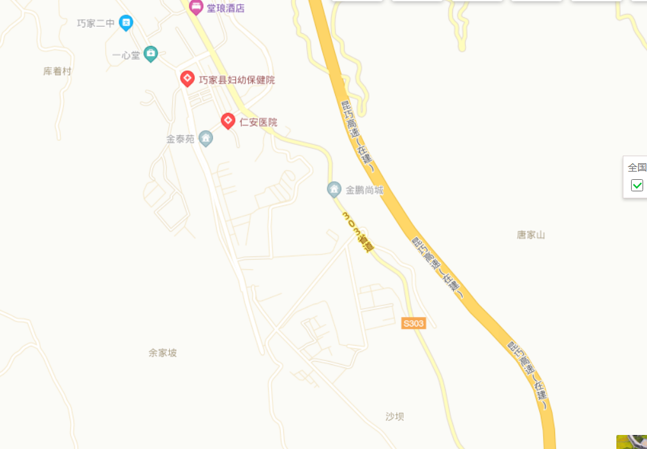
城南加油站
图2-1加油站交通位置图

2.2.2 周边环境情况
加油站位于云南省昭通市巧家县白鹤滩镇迤博村，加油站正面（西面）是巧家县过境路；加油站北面为荒地，西北侧有一便道经过，距离加油站卸油口10.5m；加油站南面、东面围墙外为当地一乡村便道，南侧便道距离加油机12m，东侧便道距离通气管5m；东侧便道一侧为一汽车修理厂，修理厂距离通气管12.8m，通气管口与便道垂直高差约4m。加油站周边无特殊名胜、风景、旅游，动植物及水生物保护区等环境保护敏感点。

图2-2 区域位置图
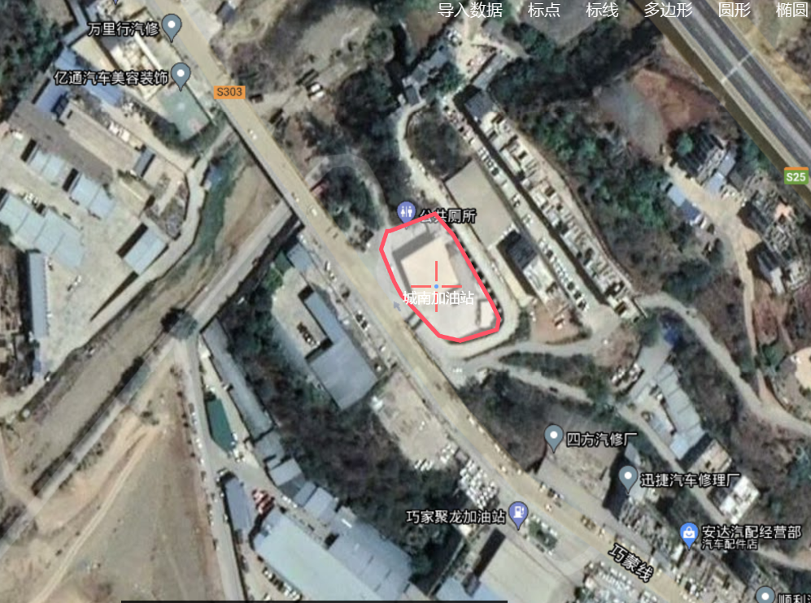
图2-3 加油站卫星定位图
表2-2 汽油设备与站外建构筑物的防火距离一览表
油罐、加油机和通气管管口与站外建、构筑物的防火距离（m） |  |  | 级别
 |  |  | 埋地油罐 |  | 通气管管口 |  | 加油机
 |  |  | 二级站 |  | 标准值 | 测量值 | 标准值 | 测量值
 |  |  | 标准值 | 测量值
项目 | 重要公共建筑物 |  | 35 | 不涉及 | 35 | 不涉及 | 35 | 不涉及
项目 | 明火或散发火花地点 |  | 17.5 | 21 | 12.5 | 12.8 | 12.5 | 19.8
项目 | 民用建筑物保护类别 | 一类保护物 | 14 | 不涉及 | 11 | 不涉及 | 11 | 不涉及
项目 | 民用建筑物保护类别 | 二类保护物 | 11 | 不涉及 | 8.5 | 不涉及 | 8.5 | 不涉及
项目 | 民用建筑物保护类别 | 三类保护物 | 8.5 | 不涉及 | 7 | 不涉及 | 7 | 不涉及
项目 | 甲、乙类物品生产厂房、库房和甲、乙类 液体储罐 |  | 15.5 | 不涉及 | 12.5 | 不涉及 | 12.5 | 不涉及
项目 | 丙、丁、戊类物品生产厂房、库房和丙类液体储罐，以及容积不大于50m³的埋地甲、乙液体储罐 |  | 11 | 不涉及 | 10.5 | 不涉及 | 10.5 | 不涉及
项目 | 室外变配电站 |  | 15.5 | 不涉及 | 12.5 | 不涉及 | 12.5 | 不涉及
项目 | 铁路、地上城市轨道线路 |  | 15.5 | 不涉及 | 15.5 | 不涉及 | 15.5 | 不涉及
项目 | 城市快速路、主干路和高速公路、一级公路、二级公路 |  | 5.5 | 5.8 | 5 | 19 | 5 | 7.4
项目 | 城市次干路、支路和三级公路、四级公路 |  | 5 | 西北8 | 5 | 西北30 | 5 | 西北7.4
项目 |  |  | 5 | 南12 | 5 | 东5 | 5 | 南12
项目 | 架空通信线 |  | 5 | 不涉及 | 5 | 不涉及 | 5 | 不涉及
项目 | 架空电力线路 |  | 6.5 | 不涉及 | 6.5 | 不涉及 | 6.5 | 不涉及
注:1站内汽油工艺设备是指设置有卸油和加油油气回收系统的工艺设备。2室外变配电站指电力系统电压为35kV~ 500kV,且每台变压器容量在10MV. A以上的室外变配电站，以及工业企业的变压器总油量大于5t的室外降压变电站。其他规格的室外变配电站或变压器应按丙类物品生产厂房确定。3汽油设备与重要公共建筑物的主要出入口(包括铁路、地铁和二级及以上公路的隧道出入口)的安全间距尚不应小于50m。4一、二级耐火等级民用建筑物面向加油站一侧的墙为无门窗洞口的实体墙时，油罐、加油机和通气管管口与该民用建筑物的距离，不应低于本表规定的安全间距的70%，且不应小于6m。5表中一级站、二级站、三 级站包括合建站的级别。H为架空通信线路和架空电力线路的杆高或塔高。
表2-3 柴油设备与站外建、构筑物的防火距离一览表（m）
油罐、加油机和通气管管口与站外建、构筑物的防火距离（m） |  |  | 级别
 |  |  | 埋地油罐 |  | 通气管管口 |  | 加油机
 |  |  | 二级站 |  | 标准值 | 测量值 | 标准值 | 测量值
 |  |  | 标准值 | 测量值
项目 | 重要公共建筑物 |  | 25 | 不涉及 | 25 | 不涉及 | 25 | 不涉及
项目 | 明火或散发火花地点 |  | 12.5 | 21 | 10 | 12.8 | 10 | 19.8
项目 | 民用建筑物保护类别 | 一类保护物 | 6 | 不涉及 | 6 | 不涉及 | 6 | 不涉及
项目 | 民用建筑物保护类别 | 二类保护物 | 6 | 不涉及 | 6 | 不涉及 | 6 | 不涉及
项目 | 民用建筑物保护类别 | 三类保护物 | 6 | 不涉及 | 6 | 不涉及 | 6 | 不涉及
项目 | 甲、乙类物品生产厂房、库房和甲、乙类 液体储罐 |  | 11 | 不涉及 | 9 | 不涉及 | 9 | 不涉及
项目 | 丙、丁、戊类物品生产厂房、库房和丙类液体储罐，以及容积不大于50m³的埋地甲、乙液体储罐 |  | 9 | 不涉及 | 9 | 不涉及 | 9 | 不涉及
项目 | 室外变配电站 |  | 12.5 | 不涉及 | 12.5 | 不涉及 | 12.5 | 不涉及
项目 | 铁路、地上城市轨道线路 |  | 15 | 不涉及 | 15 | 不涉及 | 15 | 不涉及
项目 | 城市快速路、主干路和高速公路、一级公路、二级公路 |  | 3 | 西5.8 | 3 | 西19 | 3 | 西7.4
项目 | 城市次干路、支路和三级公路、四级公路 |  | 3 | 西北8 | 3 | 西北30 | 3 | 西北7.4
项目 |  |  | 3 | 南12 | 3 | 东5 | 3 | 南12
项目 | 架空通信线 |  | 5 | 不涉及 | 5 | 不涉及 | 5 | 不涉及
项目 | 架空电力线路 |  | 6.5 | 不涉及 | 6.5 | 不涉及 | 6.5 | 不涉及
注:1站内汽油工艺设备是指设置有卸油和加油油气回收系统的工艺设备。2室外变配电站指电力系统电压为35kV~ 500kV,且每台变压器容量在10MV. A以上的室外变配电站，以及工业企业的变压器总油量大于5t的室外降压变电站。其他规格的室外变配电站或变压器应按丙类物品生产厂房确定。3汽油设备与重要公共建筑物的主要出入口(包括铁路、地铁和二级及以上公路的隧道出入口)的安全间距尚不应小于50m。4一、二级耐火等级民用建筑物面向加油站一侧的墙为无门窗洞口的实体墙时，油罐、加油机和通气管管口与该民用建筑物的距离，不应低于本表规定的安全间距的70%，且不应小于6m。5表中一级站、二级站、三 级站包括合建站的级别。H为架空通信线路和架空电力线路的杆高或塔高。

